附件2


中国新疆人才网
技工院校角色

招聘会操作手册

目 录
1、 环境要求 - 22 -
2、 操作步骤说明 - 22 -
2.1. 场地管理 - 22 -
2.1.1. 创建场地 - 22 -
2.2. 现场/网络招聘会 - 23 -
2.2.1. 新增招聘会 - 23 -
2.2.2. 修改招聘会及其他操作 - 25 -
2.3. 招聘会参会审核 - 27 -
2.3.1. 参会企业职位审核 - 27 -
2.4. 招聘会展位分配 - 27 -
2.4.1. 展位分配 - 27 -

环境要求
本软件需在联网状态下操作，建议使用除 IE 以外的其他浏览器（如谷歌、火狐等浏览器）。

操作步骤说明

场地管理

创建场地
功能流程描述：
- 点击列表上的【新增】按钮，填写场地信息，填写完毕保存场地数据。
- 点击场地列表操作列的【编辑】按钮，可以对场地数据进行编辑。
- 点击场地列表操作列的【注销】按钮，可以删除本行场地数据，如果这个场地正在被使用中，则无法删除。
- 点击场地列表操作列的【绘制模拟图】按钮，打开场地编辑分区对话框，可以对场地进行分区操作。
- 在编辑分区对话框左侧绘制工具栏，点击【新增分区】按钮，输入分区名称点击【确定】，左侧绘制工具输入展位总数、展位行数、初始化展位号、上传背景图后点击【初始化分区】，右侧主界面即可生成展位示意图，展位示意图可以拖动改变展位顺序。
- 点击编辑分区对话框中【保存】按钮，对编辑好的分区数据进行保存。
- 点击编辑分区对话框中【关闭】按钮，即可关闭编辑分区对话框（点击对话框之外区域也可关闭对话框）。
- 点击右侧展位示意图上分区名称的【删除图标】，弹出确认弹窗，点击确认可以删除该分区。
流程操作如下图所示：
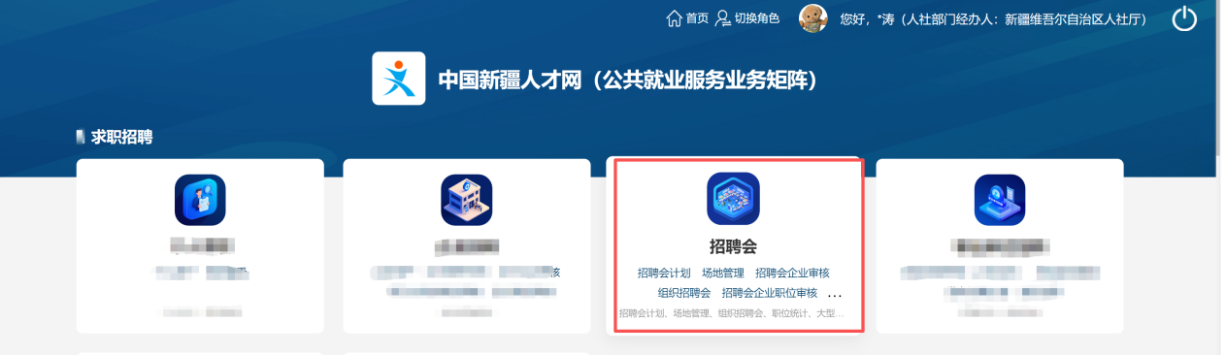
图1 业务矩阵

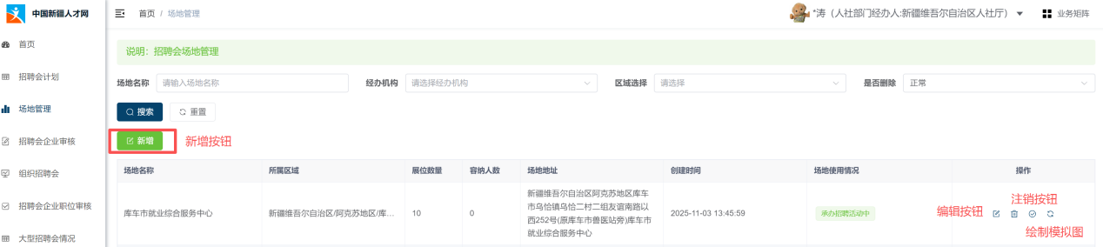
图2 场地管理
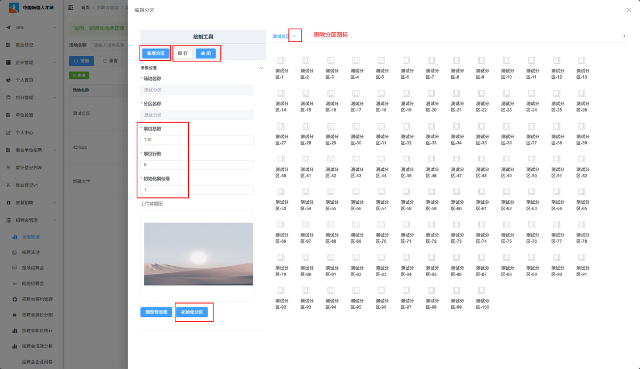
图3编辑分区

现场/网络招聘会

2.2.1. 新增招聘会
功能流程描述：
- 菜单栏选择【组织招聘会】；
- 点击【新增】按钮-【现场招聘会】或【网络招聘会】；
- 在弹出的页面中选择对应招聘活动
- 录入招聘会信息,注意要先选择【开始时间】和【结束时间】,再点击【场地名称】选择该时间段未被其他招聘会占用的场地
- 点击【提交】，完成新增
流程操作如下图所示：
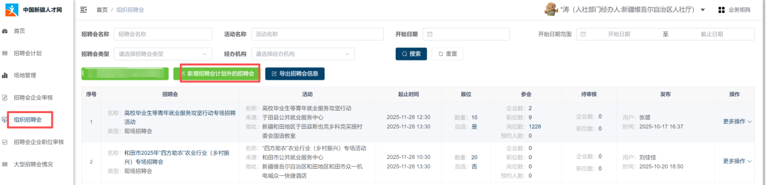
图4新增招聘会
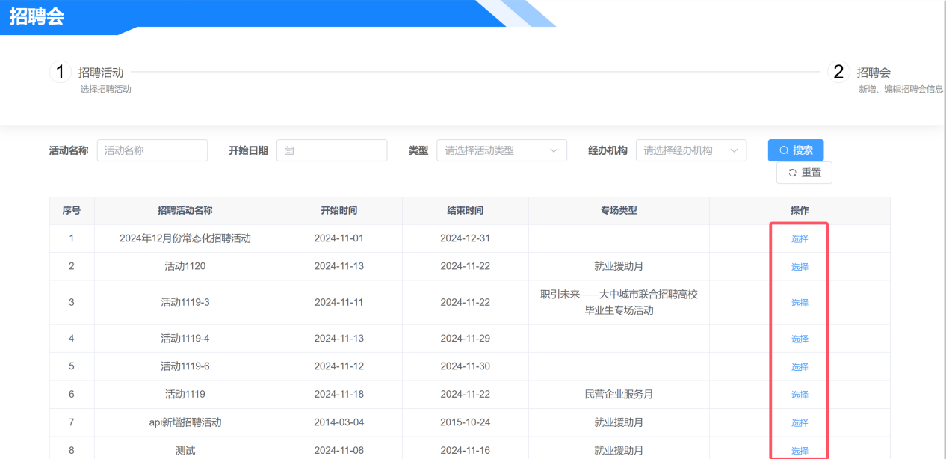
图5选择招聘活动
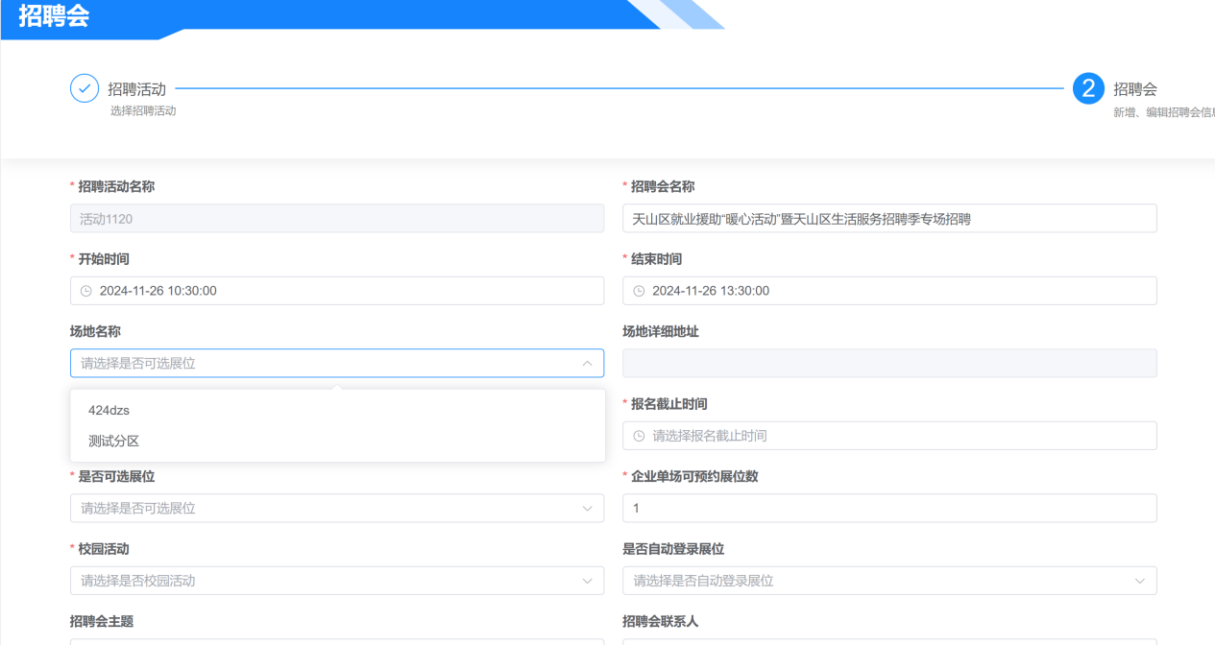
图6录入招聘会信息

2.2.2. 修改招聘会及其他操作
功能流程描述：
- 招聘会操作列点击【招聘会名称】或者点击【更多操作】-【招聘会管理】可以进入到招聘会详情，在会前准备中的基本信息中点击【编辑招聘会信息】可以修改招聘会，点击【确定】生效；
- 招聘会操作列点击【公开/不公开】可以变更招聘会公开状态；
- 在会后跟进中选择【会后分析报告】，在弹出窗口可查看招聘会会后分析报告；
- 在会后跟进中选择【会后数据导出】可导出招聘会企业、职位、简历和签到明细信息的电子表格。
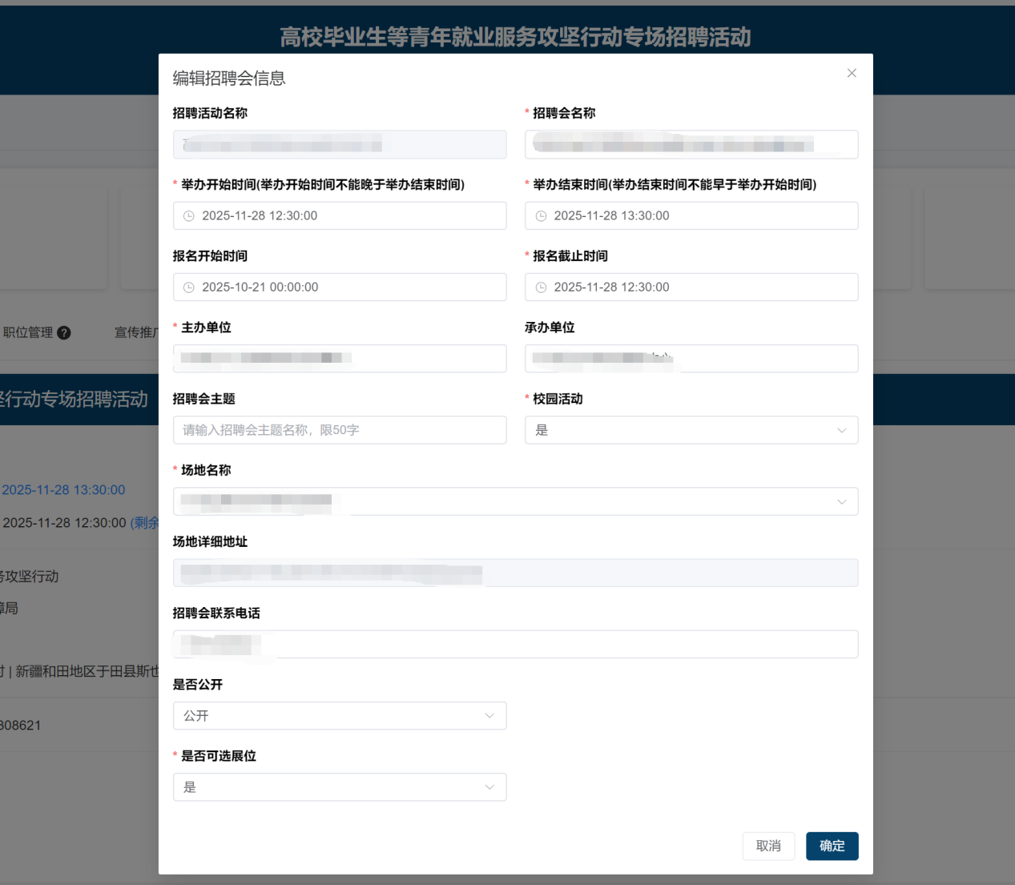
图7编辑招聘会信息

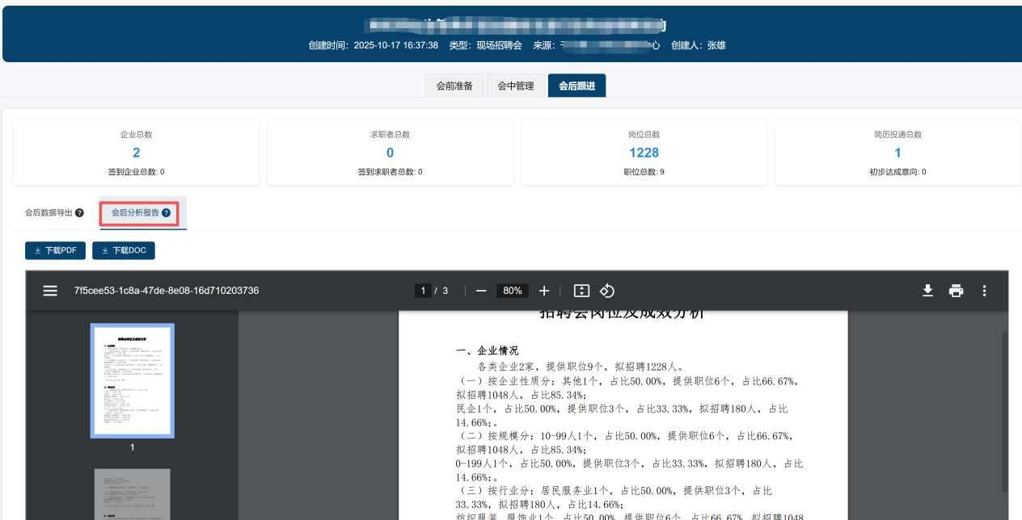
图8招聘会会后分析

招聘会参会审核

2.3.1. 参会企业职位审核
功能流程描述：
- 在会前准备中选择职位管理，默认展示全部状态的职位列表；
- 点击操作列的【审核】按钮，弹出审核页面；
- 点击【审核通过】，企业该参会职位状态将变为【审核通过】，或点击【审核不通过】并输入理由，企业该参会职位状态将变为【审核不通过】

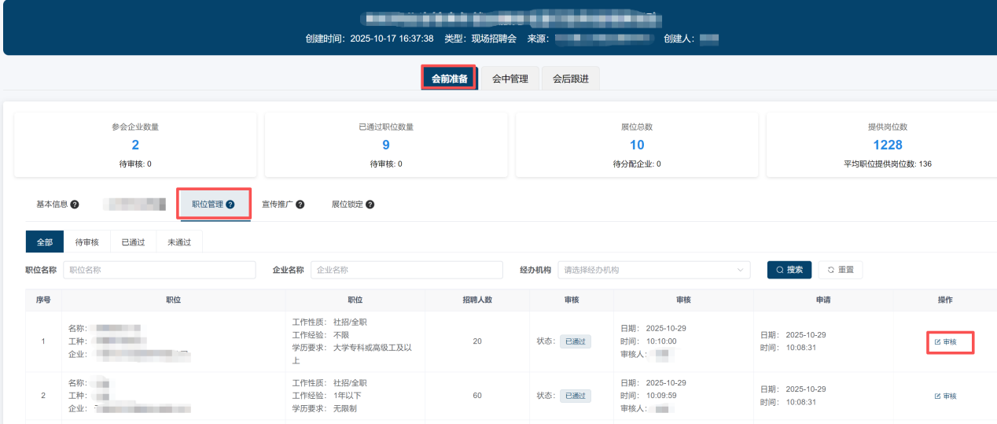
图9招聘会职位审核

招聘会展位分配

2.4.1. 展位分配
功能流程描述：
1、前提条件：创建招聘会时要选择场地信息，并且需要分配展位的企业需要审核通过。
2、在招聘会会前准备-企业报名管理中可以查看展位分配情况，点击【职位分配】可以进行展位分配、调整展位、取消预约操作。
3、在过滤条件中选择【展位待分配】-【未分配】，列表中展示所有未分配展位的企业数据，在操作列点击【展位分配】按钮打开展位分配对话框，左侧展示场地分区示意图信息，右侧展示企业信息，确定选中的展位后点击【保存结果】保存展位分配结果。
4、导航栏选择【已分配】，列表中展示的市已经分配展位的企业数据，在操作列可以进行取消预约，将该企业恢复成未分配展位状态。点击【取消预约】按钮，弹出确认对话框，点击确认后，将该企业恢复成展位未分配状态。
流程操作如下图所示：
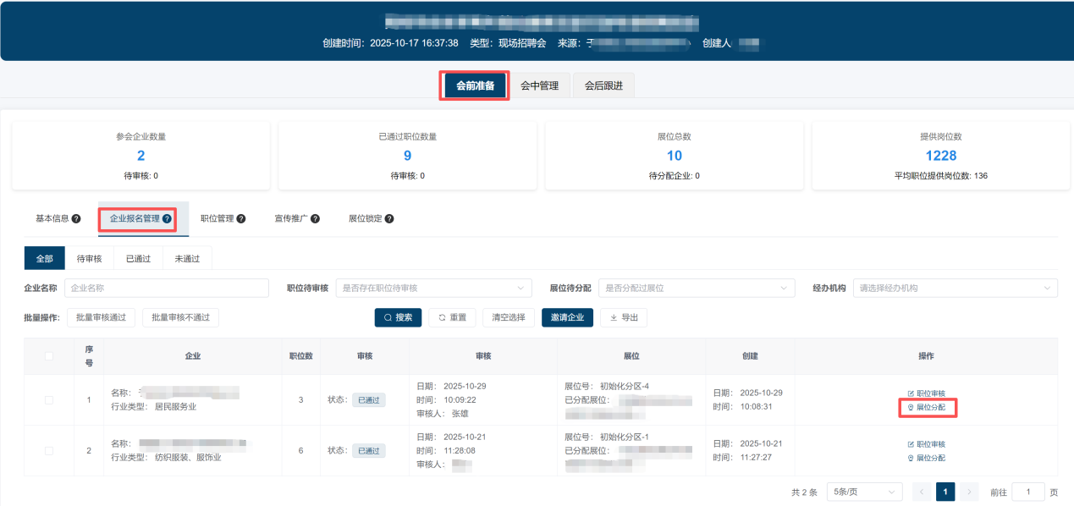
图10招聘会展位分配

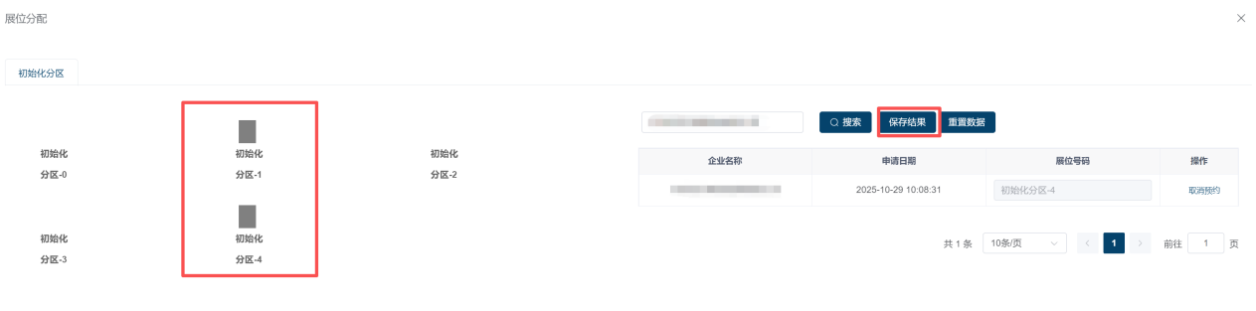
图11展位分配操作
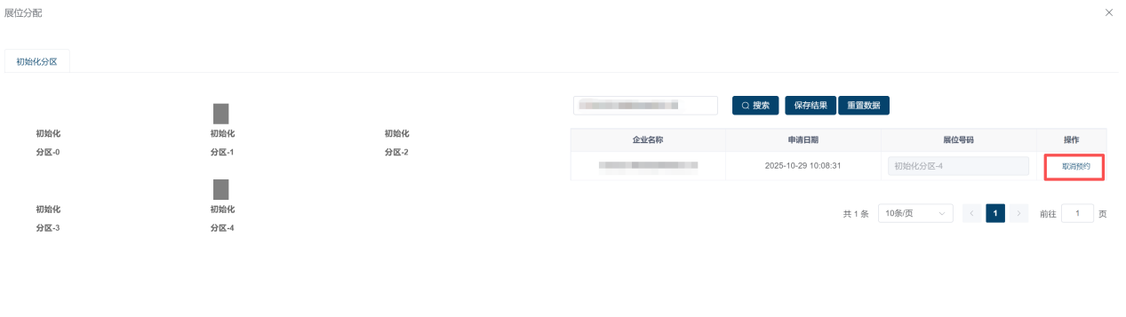

图12取消预约操作

